Роспотребнадзор рекомендует: как выбрать качественный хлеб

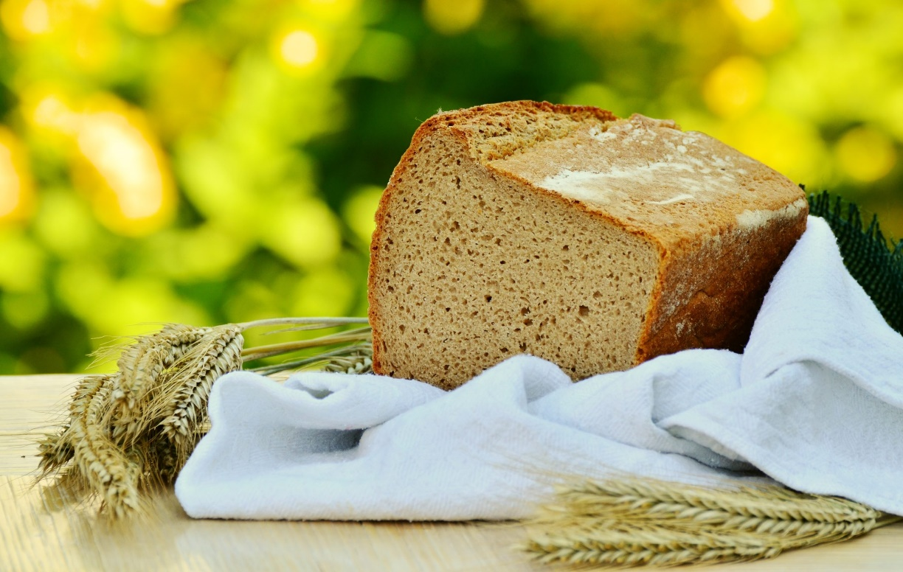

На что нужно обратить внимание при выборе хлебобулочных изделий:

– покупать хлебобулочные изделия стоит только в стационарных предприятиях торговли, где созданы условия для хранения данной продукции (проветриваемые складские помещения, торговые залы с кондиционированием воздуха, специально оборудованные полки или витрины);
– каждая партия хлеба должна сопровождаться документами, подтверждающими качество и безопасность, которые продавец обязан предъявить по Вашему требованию;
– форма хлеба должна быть правильной
– без вмятин, трещин, боковых наплывов.

Хлеб должен быть хорошо пропечен, поэтому в мякише не должно быть комков или пустот, он должен быть эластичным, равномерно пористым, не влажным на ощупь;
– попробуйте сжать хлеб – он должен приобрести первоначальный вид. Если вы заметили, что мякиш неестественно липкий и тянется, это может быть признаком того, что хлеб заражен грибком или картофельной палочкой;
при выборе изделий лучше всего выбирать продукцию, которая изготавливается на местных фабриках;
– в магазинах самообслуживания для отбора покупателями хлеба и хлебобулочных изделий должны быть металлические щипцы, ложечки, лопатки из расчета не менее двух штук на каждый погонный метр оборудования.

В местах мелкорозничной торговли хлеб и хлебобулочные изделия продаются только в упакованном виде.

Рекомендации при выборе хлеба и хлебобулочной продукции. Любые хлеб и хлебобулочные изделия вкусные и полезные только когда они качественные и свежие.

Соблюдая следующие несложные правила выбора и хранения хлеба можно надолго продлить его качественные свойства:
– рассчитывайте объем приобретаемой хлебной продукции только на очередной прием пищи или хотя бы на период, не превышающий сроки годности данного изделия;
– покупайте кондитерские, хлеб и хлебобулочные изделия в стационарных предприятиях торговли, где созданы условия для хранения данной продукции; – внимательно читайте этикетку, особенно то, что написано мелким шрифтом. На упаковке обязательно должны быть указаны дата изготовления и срок реализации продукта; – не храните хлебобулочные изделия в полиэтиленовых пакетах, лучше в воздухопроницаемой хлебнице или тканевом мешке;
– храните батоны из муки разного сорта отдельно. У каждого из них своя микрофлора, их смешение приводит к быстрой порче хлеба.

Покупая продукцию, внимательно читайте этикетку.

На упаковке обязательно должны быть указаны дата изготовления и срок реализации хлеба:
Хлебобулочные изделия из пшеничной муки (белый хлеб) сохраняют свои полезные свойства до 24 часов с момента выпекания.

Ржаной и ржано-пшеничный хлеб считается свежим на протяжении 36 часов с момента выпекания.

Хлебобулочные изделия весом меньше 200 г хранятся до 16 часов.

Покупайте качественные хлебобулочные изделия, берегите свое здоровье!
Нурлатский ТО Управления Роспотребнадзора по РТ

